BTS Systèmes numériques

TP 13 : Amplification en tension

Objectifs : étudier le gain, bande passante et la rapidité d'un amplificateur de tension.

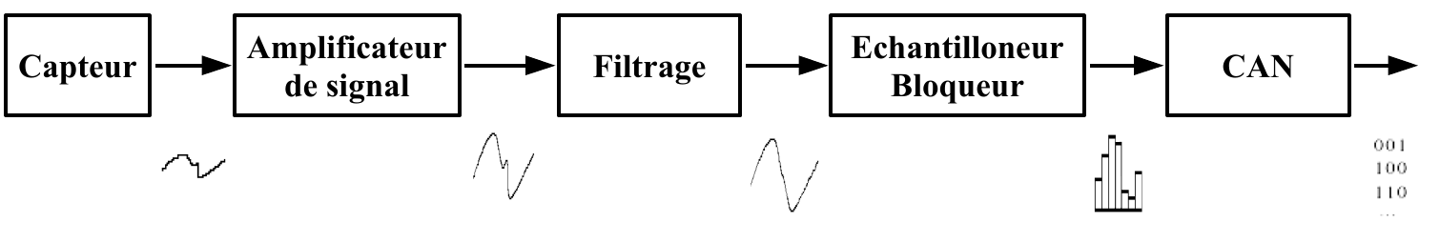
Quand un capteur fournit une information électrique, la plupart du temps, le signal est inexploitable directement (tension ou courant trop faible, bruit...). Il faut donc mettre en forme ce signal afin qu’il soit exploitable. Cette tâche est réalisée par des dispositifs de conversion, d’amplification puis de filtrage.

Dans ce TP nous étudions l’amplification d’une tension.
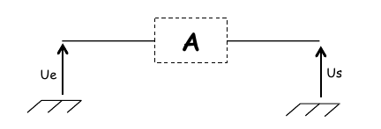
A est appelé amplification en tension : (A est sans dimension)
Us : tension à la sortie [V]
Ue : tension à l’entrée [V]

Il existe différentes techniques pour réaliser cette opération d’amplification.

Une méthode simple consiste à utiliser un circuit intégré appelé Amplificateur Opérationnel.

Le montage étudié dans ce TP est l’amplificateur inverseur dont le schéma est donné plus bas. Le montage est réalisé autour de l’ amplificateur opérationnel intégré TL081.

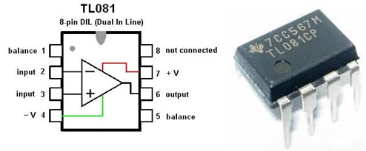

Quelques règles à respecter quand on emploie un AO :

- Il faut alimenter l’AO avec deux tensions continues : +V = +15V et -V = -15 V.
Remarque : la masse n’est pas directement branchée sur l’AO, mais elle doit l’être sur le circuit global.
- Il faut mettre en marche l'alimentation de l'amplificateur opérationnel avant d'appliquer une tension aux entrées de l'amplificateur opérationnel
- Il faut éteindre en dernier l'alimentation de l'amplificateur opérationnel

Consulter également l’annexe en derniere page pour quelques informations supplémentaires

Montage Amplificateur Inverseur :

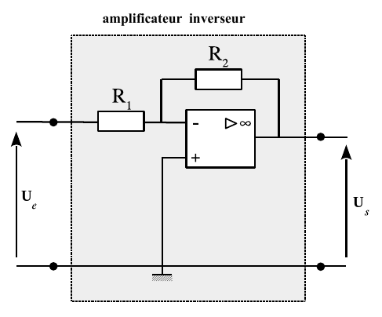

L’amplification théorique d’un tel montage est donnée par la relation :
On prendra dans ce TP : R₁ = 1 kΩ et R₂ = 5,6 kΩ.
En théorie ce montage inversera le signal (-) et l’amplifiera d’un facteur 5,6.

- Étude en continu
Câbler le montage sur la platine d’essai et faire vérifier avant la mise sous tension (ça grille facilement ce petit circuit).
Remarque : Mieux vaut mesurer et exploiter la valeur de Ue (mesurée au voltmètre ) plutôt qu’essayer d’atteindre un réglage parfait de l’alimentation…
 | Mesures | Conformité avec la valeur attendue ?
Tension d’entrée continue de 1 V | Ue = …
Tension d’entrée continue de 1 V | Us = ...
Tension d’entrée continue de 1 V | A =...
Tension d’entrée continue de -1 V | Ue = …
Tension d’entrée continue de -1 V | Us = ...
Tension d’entrée continue de -1 V | A =...
Tension d’entrée continue de 3 V | Ue = …
Tension d’entrée continue de 3 V | Us = ...
Tension d’entrée continue de 3 V | A =...

- Étude en régime sinusoïdal : limitation en tension
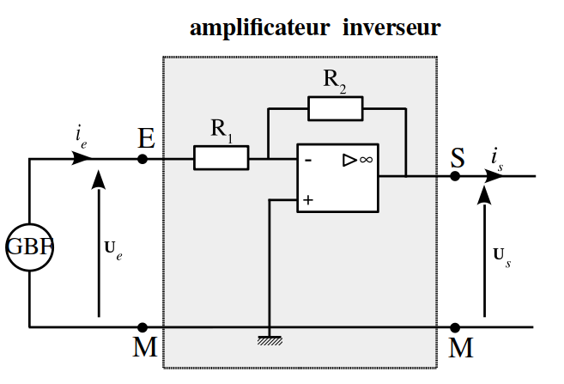
    - Régime linéaire
 | Mesures | Conformité avec la valeur attendue ?
Tension d’entrée sinusoïdale alternative d’amplitude pic à pic 1V et de fréquence 1 kHz | Ue_{PP} = ...
 | Us_{PP} = ...
 | A =...

    - Régime saturé
Augmenter progressivement l’amplitude (de 1V_{PP} à 10V_{PP} ) de la tension Ue. Observer la sortie. Décrire ce qui ce passe quand l’amplitude d’entrée devient trop grande.
Illustrer vos propos avec une copie de l’écran de l’oscilloscope. Mesurer les niveaux de saturation de la sortie. Comparer avec les niveaux ± Vcc de l’alimentation de l’AO

- Étude en régime sinusoïdal : limitation en fréquence du montage
    - Observation 1 : Alimenter le montage avec un signal sinusoïdal d’amplitude crête à crête 1 V et de fréquence 100 Hz. Augmenter progressivement la fréquence jusqu’à 2 MHz (avec le mode sweep sur 10s par exemple) et observer U_{S} (en contrôlant toujours que U_{E} reste d’amplitude environ constante) avec une base de temps de 1s/div.
Comme quel type de filtre se comporte le montage ?

On notera A_{MAX} la valeur maximale de l’amplification du montage (en basse fréquence donc). Il s’agit de la valeur théorique vue précédemment.

    - Indiquer le protocole permettant de mesurer la bande passante à -3 dB de l'amplificateur.

Rappel : la bande passante à – 3 dB est la bande de fréquence où l’amplification en décibel vérifie ce qui est équivalent à puisque

Protocole expérimental:

    - Mesurer la fréquence de coupure et donner bande passante de l'amplificateur pour différentes valeurs de R₂ :

 | R₂ = 5,6 kΩ | R₂ = 10 kΩ | R₂ = 39 kΩ
Ue_{PP} | 1 V | 0,5V | 0,2V
Us_{PP max}
f_{c}
BP_{-3 dB}

    - Par définition le facteur de mérite vaut F_{M} = A_{max} * f_{c}
Calculer le facteur de mérite F_{M} de l’AO pour les trois cas ci-dessus.
Rechercher dans la documentation constructeur sa valeur théorique.

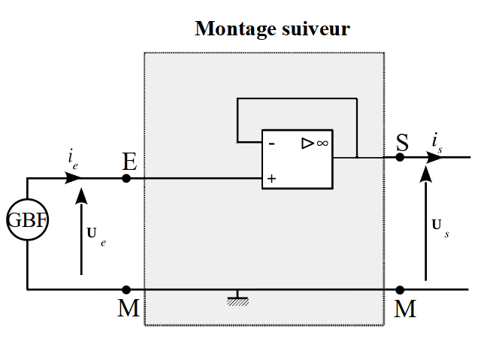
- Rapidité
Réaliser le montage suiveur :

Remarque : Le montage suiveur ne fait que recopier l’entrée en sortie, mais son rôle est capital en électronique car il permet relier deux parties d’un circuit sans prélever d’énergie à la partie en entrée..

Problématique : si le signal de sortie doit avoir de grandes variations d’amplitude, l’amplificateur opérationnel "ne peut toujours pas suivre le rythme" dans les montées et les descentes. Le signal délivré devient alors triangulaire et la pente du triangle correspond à la vitesse maximale de variation du signal de sortie par unité de temps : c’est le slew-rate de l’AO.
Slew-rate : « la tension de sortie de l’AO ne peut pas varier trop vite »

Alimenter le montage avec un signal carré +6V -6V à 10 kHz. Zoomer sur les fronts du signal délivré en sortie pour constater les différence de rapidité de variation entre le signal d’entrée (produit par le générateur) et le signal de sortie (produit par l’amplificateur)

    - Déterminer la pente (slew-rate) du signal de sortie.
Coller une copie de l’écran de l’oscilloscope montrant les mesures utilisées.
    - Chercher la valeur du slew-rate dans la documentation du constructeur du TL081 ainsi que la réponse théorique du montage suiveur à une sollicitation similaire . Comparer.

Annexe

L'amplificateur opérationnel intégré (AO ou AOp)

L’AO dans sa version standard se présente sous forme d’un circuit intégré à 8 pattes. Il a l’aspect d’un parallélépipède rectangle.
Lorsqu’il est vu de dessus, une encoche ou un point permet le repérage de ses bornes.

Brochage vu du dessus (pattes vers le bas):
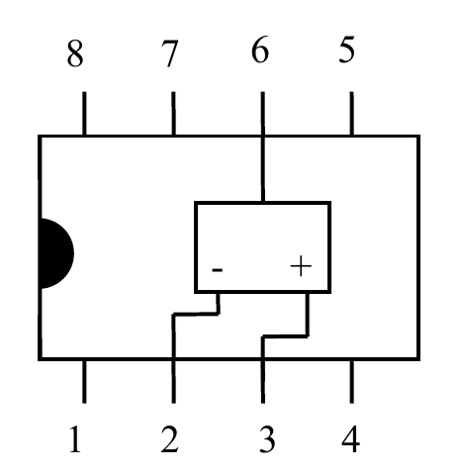
- Bornes d’entrées : Entrée inverseuse e ⁻ ( broche 2 ).
Entrée non inverseuse e ⁺ ( broche 3 )
- Borne de sortie V_{S} ( broche 6 )
- Bornes d’alimentations -V ( broche 4 ) et +V ( broche 7 ) reliées à une alimentation symétrique
- Bornes de réglages 1 et 5 (peu utilisées) et broche 8 non reliée.

Polarisation :

L’AO est un composant actif, il nécessite deux alimentations : −V _{CC} et +V_{CC} continues et symétriques par rapport à un point milieu connecté à la masse du circuit
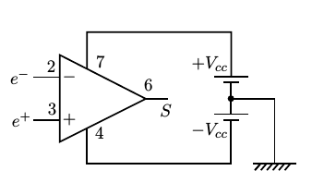

AO (symbole anglo-saxon)
avec son circuit de polarisation

Une autre conséquence de la structure interne de l’amplificateur opérationnel est la nécessité de le polariser avant toute utilisation (sous peine de destruction) et d’éteindre cette polarisation après l’extinction de toutes les sources de signaux externes.

Symbole normalisé :

On représente en général que les bornes d'entrée et de sortie de l'AO et très rarement son alimentation

